# ANÁLISIS

# DIAGRAMA DE CLASES CONCEPTUAL

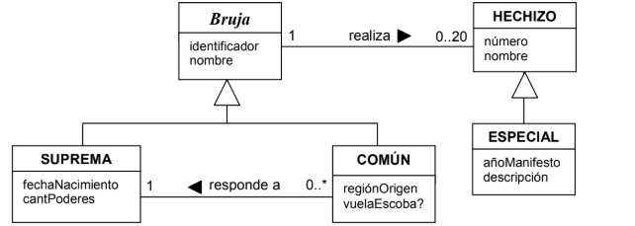

# DISEÑO

**Elección del diseño:**

Bruja = identificador x nombre x HechizosBruja

Suprema = Bruja + (fechaNacimiento x cantPoderes)

Común = Bruja + (regionOrigen + vuelaEscoba?)

Hechizo = número x nombre

Especial = Hechizo + (añoManifiesto, descripción)

Brujas = Diccionario (Bruja)

HechizosBruja = Secuencia (Hechizo)

**Observaciones**

Hay una única colección de Brujas la cual es polimórfica

Se elige un diccionario para almacenar la información de las brujas ya que se puede usar su identificador como clave.

Se elige secuencia para almacenar los hechizos pues van siendo ingresadas de forma secuencial al sistema.

Existirán tantas secuencias de hechizos como brujas haya declaradas en el sistema.

Estructura de datos

Diccionario de Brujas: Se elige una estructura de ABB ya que se desea almacenar de forma ordenada a las brujas.

Secuencia de hechizos: se elige una estructura de arreglo con tope puesto que hay cota para la cantidad de hechizos que puede tener cada una de las brujas. Dicha estructura también nos permite almacenarlas de forma secuencial con facilidad.

No es necesario el constructor de copia en la clase hechizo ni bruja

**Desglose de Requerimientos**

**Requerimiento 1**

**Entrada**: Datos de la bruja suprema

**Salida**: Bruja suprema Ingresada en el aquelarre

**Proceso**:

Dado el identificador de la bruja suprema, buscarlo en el diccionario.

**SI** ya existe:

Error: La bruja ya existe en el diccionario

**SINO**

Insertamos la bruja en el diccionario con su secuencia de hechizos vacía

**FIN**

**Requerimiento 2**

**Entrada**: Identificador de bruja suprema y datos de una nueva bruja común

**Salida**: Bruja común ingresada en el aquelarre con bruja suprema asignada

**Proceso**:

Dado el identificador de la bruja común, buscarlo en el diccionario.

**SI** ya existe:

Error: La bruja ya existe en el diccionario

**SINO**

Insertamos la bruja en el diccionario con su secuencia de hechizos vacía

Mediante el identificador de la bruja suprema marcamos que la bruja común responde a la suprema

**FIN**

**Requerimiento 3:**

Listado simple de todas las brujas registradas en el aquelarre, ordenado alfabéticamente

por identificador de bruja. De cada bruja se listará su identificador, su nombre y su tipo de

bruja (común o suprema). Los datos de una misma bruja se listarán en una misma línea.

**Entrada**: Diccionario de brujas

**Salida**: Todas las brujas del aquelarre listadas en pantalla con todos sus datos en una sola linea

**Proceso**:

**SI** el diccionario de brujas no es vacio

**PARA CADA** bruja del diccionario **HACER**

Imprimir su identificador, nombre y tipo

**FIN**

**SINO**

error: El diccionario de brujas es vacío.

**FIN**

Requerimiento 4:

Dado el identificador de una bruja, listar en detalle todos sus datos junto con sus puntos de

poder. En caso de que sea una bruja común, listar también los datos de la bruja suprema a

la cual responde junto con los puntos de poder de la suprema.

**Entrada**: Identificador de una bruja

**Salida**: Detalle de sus datos

**Proceso**:

Dado el identificador de la bruja buscarlo en el diccionario.

**SI** no existe:

Error: La bruja no existe

**SINO**

**SI** la bruja es común

Obtener la bruja suprema asignada a la bruja común

puntos = Realizar el cálculo de sus puntos y guardar el resultado

puntos_suprema = Realizar el cálculo de sus puntos y guardar el resultado

Imprimir su identificador, nombre, tipo y cantidad de puntos de la bruja suprema

**SINO**

puntos = Realizar el cálculo de sus puntos y guardar el resultado

**FIN**

Imprimir su identificador, nombre, tipo y cantidad de puntos.

**Requerimiento 5**

Listar los datos de la mayor bruja suprema registrada en el aquelarre. Es decir, la bruja

suprema con la fecha de nacimiento más antigua de todas.

**Entrada**: No hay.

**Salida**: Listado de los datos de la bruja suprema más antigua registrada en el diccionario.

**Proceso**:

**SI** el diccionario de brujas está vacío **ENCONTCES**

error: no se puede resolver el requerimiento.

**SINO**

**PARA CADA** bruja suprema del diccionario **HACER**

obtener su fecha de nacimiento.

**SI** es la más vieja hasta el momento **ENTONCES**

tomar la bruja como candidata a ser la bruja mayor

**FIN**

**FIN**

**FIN**

Imprimir los datos de la bruja mayor

**Requerimiento 6**

Dados el identificador de una bruja y los datos de un nuevo hechizo que realiza, registrar el

nuevo hechizo para dicha bruja. El número del nuevo hechizo deberá ser consecutivo al

número del último hechizo registrado hasta el momento para dicha bruja.

**Entrada**: Identificador de una bruja y datos de un nuevo hechizo que realiza.

**Salida**: Hechizo registrado en la secuencia de hechizos de la bruja.

**Proceso**:

**SI** la secuencia HechizosBruja está llena (Tiene 20 elementos) **ENTONCES**

Error “La bruja ya tiene 20 hechizos”

**SINO**

Obtener el número de hechizos registrados en la secuencia y asignarlo como número al hechizo.

Registrar el nuevo hechizo en la secuencia de hechizos con los datos de la entrada y el número de hechizo.

**FIN**

**Requerimiento 7**

Dados el identificador de una bruja y un número de hechizo, listar todos los datos del

hechizo correspondiente a ese número realizado por dicha bruja.

**Entrada:** Identificador de una bruja y número de hechizo.

**Salida:** Listado de todos los datos del hechizo correspondiente a ese número realizado por dicha bruja

**Proceso:**

Con el identificador de la bruja verificar si existe en el diccionario de Brujas.

**SI** la bruja no existe **ENTONCES**

Error “La bruja no existe”

**SINO**

Con el número de hechizo verificar si existe en la secuencia de hechizos de la bruja

**SI** existe ese hechizo **ENTONCES**

Imprimir todos los datos de ese hechizo.

**SINO**

Error “No existe un hechizo con ese número”

**FIN**

**FIN**

**Requerimiento 8**

Dado el identificador de una bruja, contar cuántos hechizos comunes y cuántos hechizos

especiales ha realizado dicha bruja.

**Entrada**: Identificador de una bruja

**Salida**: Cantidad de hechizos comunes y especiales realizó la bruja.

**Proceso:**

Con el identificador de una bruja verificar que pertenece en el diccionario de brujas.

**SI** nopertenece **ENTONCES**

Error “No existe la bruja con ese identificador”

**SINO**

**PARA CADA** hechizo en la secuencia de hechizos **HACER**

**SI** es un hechizo común **ENTONCES**

sumar 1 al contador de hechizos comunes

**SINO**

sumar 1 al contador de hechizos especiales

**FIN**

**FIN**

**FIN**

**Especificación del Diseño**

**Diagrama de Clases de Implementación**



[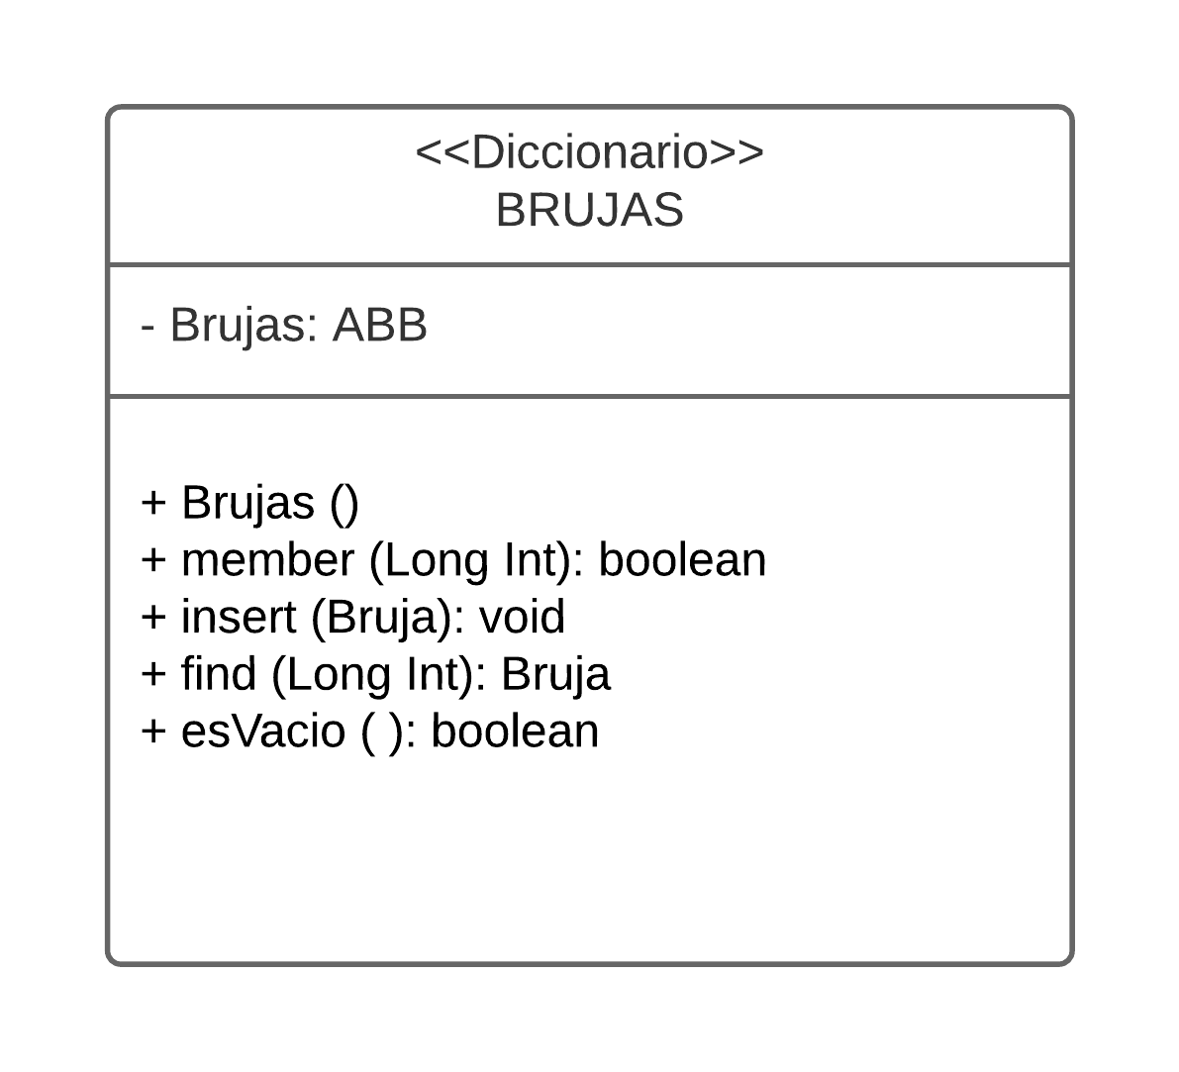](https://www.lucidchart.com/documents/edit/d68017c8-8140-400b-bd52-750eda76dcc7/0?callback=close&name=docs&callback_type=back&v=439&s=595.3)